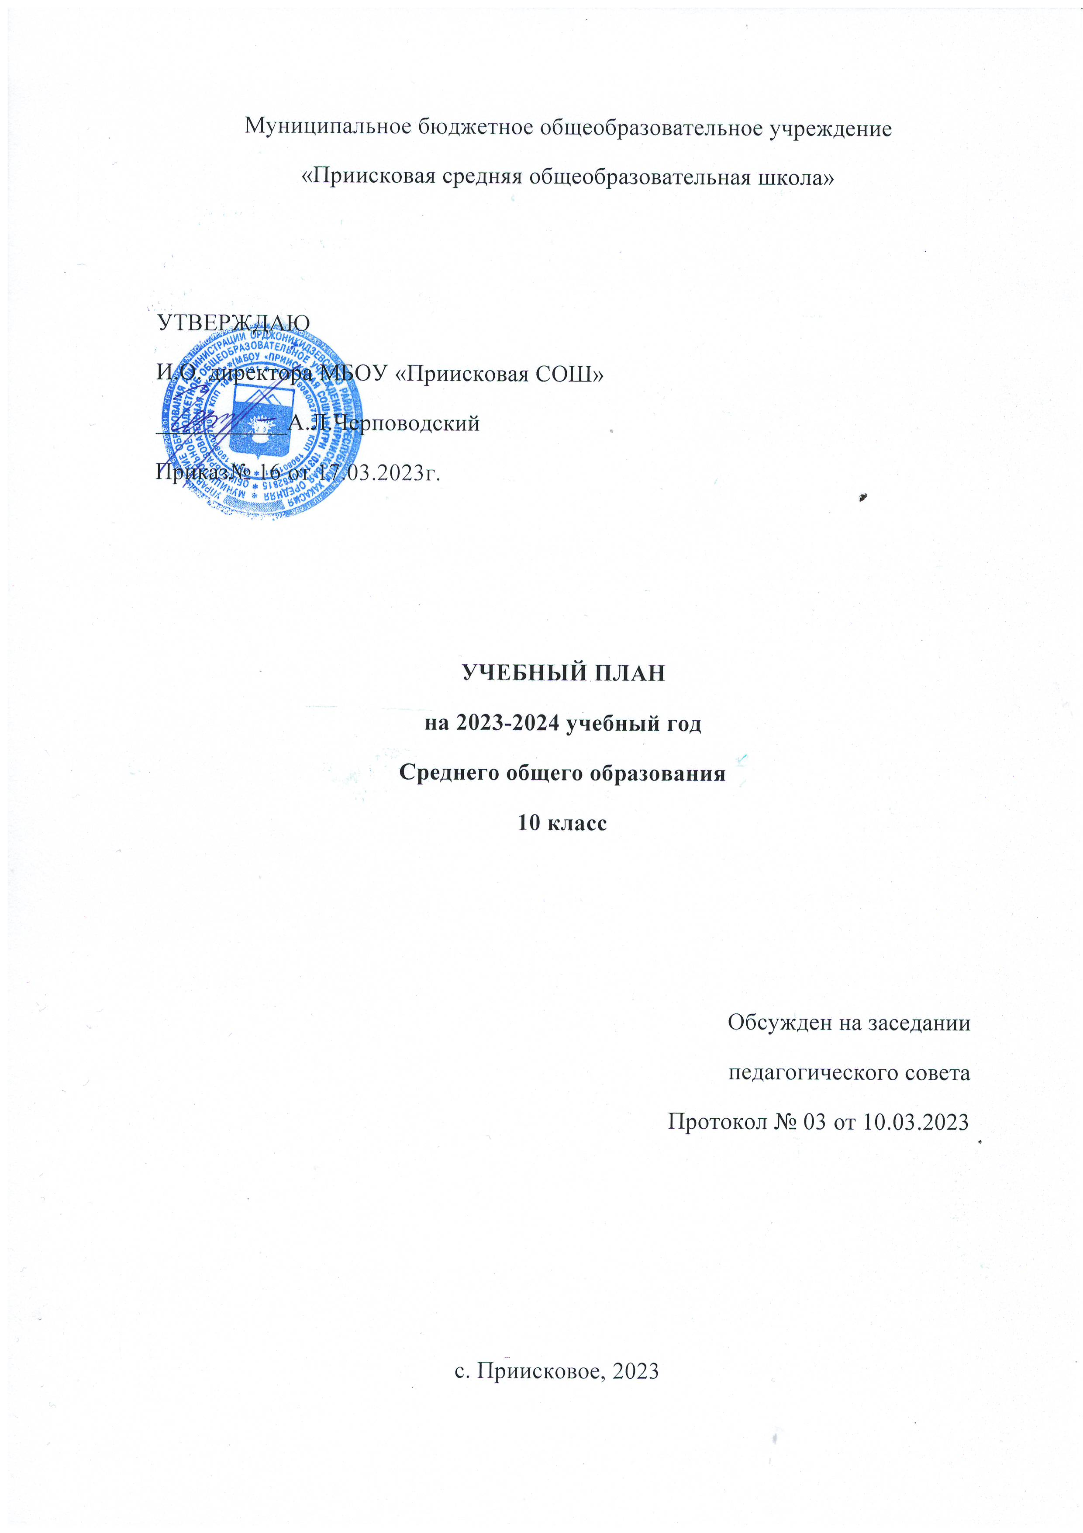

Пояснительная записка
к учебному плану
МБОУ «Приисковая СОШ»
на 2023-2024 учебный год

Нормативная база для проектирования учебного плана
- Федеральный закон от 29 декабря 2012 г. № 273-Ф3 «Об образовании в Российской Федерации»;
- Приказ Министерства образования РФ от 17 декабря 2010 г. № 1897 «Об утверждении и введении в действие Федерального государственного образовательного стандарта основного общего образования»;
- Санитарно-эпидемиологические правила и нормативы (СанПиН 2.4.2.2821-10), утвержденные Постановлением Главного санитарного врача РФ от 29.12.2011 года;
- Инструктивно-методическое письмо МО и Н РФ «Об организации внеурочной деятельности при введении Федерального государственного образовательного стандарта общего образования» (от 12.05.2011 № 03296);
- Федеральный закон от 24.09.2022г. №371-ФЗ «О внесении изменений в Федеральный закон «Об образовании в Российской Федерации»» и ст.1 ФЗ «Об обязательных требованиях в РФ».

- регионального уровня:
- Закон Республики Хакасия от 5 июля 2013г. №60-ЗРХ «Об образовании в республике Хакасия.

- уровня образовательного учреждения:
- Устав МБОУ «Приисковая СОШ»;
- Основная образовательная программа среднего общего образования МБОУ «Приисковая СОШ» (Приказ №38 от 25.08.2020);
- Программа развития МБОУ «Приисковая СОШ» на 2023-2026гг».

II. Структура и состав обязательной части учебного плана
Учебный план 10 класса МБОУ «Приисковая СОШ» является способом реализации Основной образовательной программы среднего общего образования (ООП СОО) в соответствии с требованиями ФГОС. А также определяет максимальный объём учебной нагрузки учащихся, состав учебных предметов и направлений внеурочной деятельности, распределяет учебное время, отводимое на освоение содержания образования по классам и учебным предметам.
Учебный план состоит из обязательной части и части, формируемой участниками образовательных отношений, включающей внеурочную деятельность, осуществляемые во второй половине дня.
Обязательная частьучебного плана определяет состав учебных предметов обязательных предметных областей и учебное время, отводимое на их изучение.
Часть учебного плана, формируемая участниками образовательных отношений, определяет содержание образования, обеспечивающего реализациюинтересов и потребностей учащихся, их родителей (законных представителей),образовательного учреждения, учредителя образовательного учреждения (организации).

III. Особенности части, формируемой участниками образовательных отношений
Обязательная часть учебного плана для учащихся 10 класса представлена следующими предметными областями («Русский язык и литература», «Иностранные языки», «Общественные науки», «Математика и информатика», «Естественные науки», «Физическая культура, и основы безопасности жизнедеятельности»), каждая из которых направлена на решение основных задач реализации содержания учебных предметов, входящих в их состав.
Предметная область «Русский язык и литература» включает учебные предметы: русский язык (2 часа в неделю) и литература, на которую отводится 3 часа в неделю (слито с 9кл.). Эти предметы призваны содействовать становлению духовного мира обучающихся и формированию их потребности в саморазвитии и самосовершенствовании. Способствовать развитию у учащихся коммуникативных функций при изучении русского и иностранного языков.
Предметная область «Иностранные языки» включает учебные предметы: иностранный язык/английский язык (3 часа в неделю), слито с 9 кл.. Иностранный язык способствует формированию умений общаться на иностранном языке с учетом речевых возможностей и потребностей школьников: коммуникативных умений в говорении, аудировании, чтении и письме, развитие личности ребенка, его речевых способностей, внимания, мышления, памяти и воображения; мотивации к дальнейшему овладению иностранным языком.
Предметная область «Общественные науки» включает учебные предметы: история (2 часа в неделю). Изучение данного предмета направлено на воспитание учащихся в духе патриотизма, уважения к своему Отечеству — многонациональному Российскому государству; на развитие способности учащихся анализировать содержащуюся в различных источниках информацию о событиях и явлениях прошлого и настоящего, руководствуясь принципом историзма, в их динамике, взаимосвязи и взаимообусловленности; на формирование у школьников умений применять исторические знания для осмысления сущности современных общественных явлений, в общении с другими людьми в современном поликультурном, полиэтничном и многоконфессиональном обществе воспитание в соответствии с идеями взаимопонимания, толерантности и мира между людьми и народами, в духе демократических ценностей современного общества.
Предметная область «Математика и информатика» включает учебные предметы: Математика: алгебра и начала математического анализа (2 часа в неделю, геометрия (2 часа в неделю). Математика направлена на интеллектуальное развитие учащихся, вооружение их конкретными математическими знаниями, необходимыми для применения в практической деятельности, изучения смежных дисциплин, продолжения образования, обучение школьников рациональным способам деятельности, современным технологиям получения и обработки информации. Для дополнительной подготовки учащихся 10 класса к сдаче ЕГЭ, введен 1 час в неделю из внеурочной деятельности.
Предметная область «Физическая культура, и основы безопасности жизнедеятельности», включает учебные предметы: физическая культура, основы безопасности жизнедеятельности.
На изучение учебного предмета «Физическая культура» учебным планом предусмотрено 2 часа в неделю в 10 классе, введение третьего часа физической культуры продиктовано объективной необходимостью повышения роли физической культуры в воспитании современных школьников, укреплении их здоровья, увеличении объёма двигательной активности учащихся, развития их физических качеств и совершенствования физической подготовленности, привития навыков здорового образа жизни. Этот час добавлен из части формируемой участниками образовательных отношений, за счёт внеурочной деятельности. Физическая культура способствует формированию умений выполнять комплексы общеразвивающих, оздоровительных и корригирующих упражнений, в том числе подготовке к выполнению нормативов Всероссийского физкультурно-спортивного комплекса (ГТО).
«ОБЖ»- всего на изучение – 68 часов в 10–11-м классах (2 часа в неделю).
«Обществознание»(2 часа) представляет собой комплекс знаний, отражающих основные объекты изучения: общество и его основные сферы, положение человека в обществе, правовое регулирование общественных отношений. Помимо знаний, важным содержательными компонентами курса являются: социальные навыки, умения, совокупность моральных норм и гуманистических ценностей; правовые нормы, лежащие в основе правомерного поведения. Не менее важным элементом содержания учебного предмета «Обществознание» является опыт познавательной деятельности, включающий работу с адаптированными источниками социальной информации; решение познавательных и практических задач, отражающих типичные социальные ситуации; учебную коммуникацию, опыт проектной деятельности в учебном процессе и социальной практике.
«Физика» (2 часа) как наука о наиболее общих законах природы, выступая в качестве учебного предмета в школе, вносит существенный вклад в систему знаний об окружающем мире. Она раскрывает роль науки в экономическом и культурном развитии общества, способствует формированию современного научного мировоззрения. Для решения задач формирования основ научного мировоззрения, развития интеллектуальных способностей и познавательных интересов школьников в процессе изучения физики основное внимание следует уделять не передаче суммы готовых знаний, а знакомству с методами научного познания окружающего мира, постановке проблем, требующих от учащихся самостоятельной деятельности по их разрешению.
«Химия» (1 часа) вводится в учебный план, так как выбирая естественно-научное направление в профессиональной деятельности, сдавали «Химию» как предмет, необходимый при поступлении в учебное заведение.
«Биология» (1 час): курс биологии на ступени основного общего образования направлен на формирование у учащихся представлений об отличительных особенностях живой природы, её многообразии и эволюции, человеке как биосоциальном существе. Программа составлена в соответствии с основным положениями системно-деятельностного подхода в обучении. Отбор содержания проведен с учетом культуросообразного подхода, в соответствии с которым учащиеся должны освоить содержание, значимое для формирования познавательной, нравственной и эстетической культуры, сохранения окружающей среды и собственного здоровья; для повседневной жизни и практической деятельности.
«География» (1 час) География в основной школе — учебный предмет, формирующий у учащихся систему комплексных социально ориентированных знаний о Земле как планете людей, о закономерностях развития природы, размещении населения и хозяйства, об особенностях, о динамике и территориальных следствиях главных природных, экологических, социально-экономических и иных процессов, протекающих в географическом пространстве, проблемах взаимодействия общества и природы, об адаптации человека к географическим условиям проживания, о географических подходах к устойчивому развитию территорий.
Предусмотрено выполнение обучающимися индивидуального(ых) проекта(ов). Индивидуальный проект (1час) представляет собой особую форму организации деятельности обучающихся (учебное исследование или учебный проект). В соответствии с ФГОС СОО «Индивидуальный проект выполняется обучающимся самостоятельно под руководством учителя (тьютора) по выбранной теме в рамках одного или нескольких изучаемых учебных предметов, курсов в любой избранной области деятельности: познавательной, практической, учебно-исследовательской, социальной, художественно-творческой, иной. Индивидуальный проект выполняется обучающимся в течение одного года или двух лет в рамках учебного времени, специально отведенного учебным планом, и должен быть представлен в виде завершённого учебного исследования или разработанного проекта: информационного, творческого, социального, прикладного, конструкторского, инженерного». Задача Индивидуального проекта - обеспечить обучающимся опыт конструирования социального выбора и прогнозирования личного успеха в интересующей сфере деятельности.
4. Внеурочная деятельность в 10 классе организуется по основным принципам: создание условий для становления устойчивой физически и духовно здоровой, творческой личности со сформированными ключевыми компетентностями, готовой войти в информационное сообщество, способной к самоопределению в обществе. Создание каждому участнику проекта ситуацию успеха. Внеурочная деятельность в 10 классе проводится совместно с 7, 8, 9 классами – на неё отводится 9 часов.

№  п/п | Направления | Название | Кол-во  часов | ФИО  учителя
1 | Занятия, направленные на удовлетворение интересов и потребностей обучающихся в творческом и физическом развитии, помощь в самореализации способностей и талантов | «Волейбол» | 2 | Хотькин С.П.
2 | Занятия, связаные с реализацией особых интеллектуальных и социокультурных потребностей обучающихся | «Математика для всех» | 1 | Смаль О.В.
3 | Занятия, направленные на удовлетворение интересов и потребностей обучающихся в творческом и физическом развитии, помощь в самореализации способностей и талантов | «Клуб юных журналистов» | 1 | Григорьева О.В.
4 | Занятия, направленные на удовлетворение профориентационных интересов и потребностей обучающихся | «Найди себя» | 1 | Корзунова Н.В.
5 | Занятия, направленные на удовлетворение интересов и потребностей обучающихся в творческом и физическом развитии, помощь в самореализации способностей и талантов | «Творческая мастерская | 1 | Корзунова Н.В.
6 | Информационно-просветительские занятия патриотической, нравственной и экологической направленности | «Первая помощь, основы преподавания первой помощи, основы ухода за больным» | 1 | Корзунова Н.В.
7 | Информационно-просветительские занятия патриотической, нравственной и экологической направленности | «Начальная военная подготовка» | 1 | Хотькин С.П.
8 | Занятия, связаные с реализацией особых интеллектуальных и социокультурных потребностей обучающихся | «Финансовая грамотность» | 1 | Пономаренко Ю.А.
Итого |  |  | 9

IV. Режим работы МБОУ «Приисковая СОШ»
Нагрузка равномерно распределяется в течение недели.Продолжительность учебного года в 10 классе - 34 недели. При составлении учебного плана образовательной организации элективные курсы учитываются при определении максимально допустимой аудиторной нагрузки учащихся согласно СанПиН 2.4.2.2821-10. Выбор элективных курсов определён исходя из существующих условий и образовательных запросов, обучающихся и их родителей.
Учебный план обучения предусматривает временные параметры:
- 2-летний срок освоения образовательных программ среднего общего образования для 10 класса;
- продолжительность урока в 10-м классе – 40 минут (п.10.9.СанПиН 2.4.2.2821-10);
- максимально допустимая нагрузка обучающихся (СанПиН 2.4.2.2821-10) – 10- класс – 34 часа;
- режим работы – пятидневная учебная неделя;
- домашние задания задаются обучающимся с учетом возможности их выполнения в следующих пределах: в 10-м – до 3,5 ч. (п.10.30.СанПиН 2.4.2.2821-10).

V. Организация промежуточной и итоговой аттестации
Промежуточную аттестацию в МБОУ «Приисковая СОШ» в обязательном порядке проходят обучающиеся, осваивающие образовательную программу.
Промежуточная аттестация в школе подразделяется на:
- годовую аттестацию – оценку качества усвоения обучающимися всего объёма содержания учебного предмета за учебный год;
- четвертную аттестацию – оценка качества усвоения обучающимися содержания какой-либо части (частей) темы (тем) конкретного учебного предмета по итогам учебного периода (четверти) на основании текущей аттестации;
- текущую аттестацию - оценку качества усвоения содержания компонентов какой - либо части (темы) конкретного учебного предмета в процессе его изучения обучающимися по результатам проверки (проверок).

Формы проведения и учебные предметы
четвертной (полугодовой) аттестации обучающихся

10кл | Русскийязык | Контрольная работа в форме тестов, диктантов с грамматическим заданием.
 | Литература | Сочинение
 | Иностранныйязык (английский язык) | Контрольнаяработа
 | Математика | Контрольнаяработа
 | История | Тестоваяработа
 | Обществознание. | Тестовая работа в форме ГИА
 | География | Тестоваяработа
 | Физика | Контрольнаяработа
 | Химия | Контрольнаяработа
 | Биология | Контрольнаяработа
 | Основыбезопасностижизнедеятельности | Тестоваяработа
 | Физическаякультура | Сдача норм ГТО. Обучающиеся, освобожденные от практических занятий, выполняют тестовую работу.

Формы проведения и учебные предметы годовой аттестации обучающихся
10кл | Русскийязык | Сочинение
 | Обществознание | Тестовая работа в формате ЕГЭ
 | Математика | Контрольная работа в формате ЕГЭ

Приложение 1
Учебный план(годовой)
МБОУ «Приисковая СОШ»
СРЕДНЕЕ ОБЩЕЕ ОБРАЗОВАНИЕ
(по ФГОС СОО)
2023-2024 учебный год
10 класс
Предметная область | Предмет |  | Количество часов в неделю | Количество часов за год
Обязательная часть
Русский язык и литература | Русский язык |  | 2 | 68
 | Литература |  | 3 слито с 9 кл. | 102
Иностранные языки | Английский язык |  | 3 слито с 9 кл. | 102
Общественные науки | История |  | 2 | 68
 | География |  | 1 | 34
 | Обществознание |  | 2 | 68
 | Физика |  | 2 | 68
 | Химия |  | 1 | 34
 | Биология |  | 1 | 34
Математика и информатика | Алгебра и начала математического анализа |  | 2 | 68
 | Геометрия |  | 2 | 68
 | Информатика |  | 1 слито с 9 кл. | 34
Физическая культура, и основы безопасности жизнедеятельности | Физическая культура |  | 2 слито с 9 кл. | 68
 | Основы безопасности жизнедеятельности |  | 2 слито с 9 кл. | 68
Индивидуальный проект |  |  | 1 | 34
Всего: |  |  | 28 | 952
Итого: |  |  | 28 | 952
Предельно допустимая аудиторная учебная нагрузка при 5-ти дневной учебной недели |  |  | 34 | 1156
Внеурочная деятельность
Занятия, направленные на удовлетворение интересов и потребностей обучающихся в творческом и физическом развитии, помощь в самореализации способностей и талантов |  | «Волейбол» | 2 | 68
Занятия, направленные на удовлетворение профориентационных интересов и потребностей обучающихся |  | «Найди себя» | 1 | 34
Занятия, направленные на удовлетворение интересов и потребностей обучающихся в творческом и физическом развитии, помощь в самореализации способностей и талантов |  | «Клуб юных журналистов» | 1 | 34
 |  | «Творческая мастерская» | 1 | 34
Занятия, связаные с реализацией особых интеллектуальных и социокультурных потребностей обучающихся |  | «Математика для всех» | 1 | 34
 |  | «Финансовая грамотность» | 1 | 34
Информационно-просветительские занятия патриотической, нравственной и экологической направленности |  | «Первая помощь, основы преподавания первой помощи, основы ухода за больным» | 1 | 34
Информационно-просветительские занятия патриотической, нравственной и экологической направленности |  | «Начальная военная подготовка» | 1 | 34
Итого: |  |  | 9 | 306

